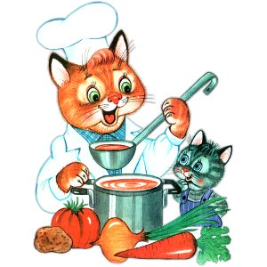
Меню на 06 мая 2022 года
«Детский сад» 1-3 г

Выход Калории
ЗАВТРАК
БУТЕРБРОД С МАСЛОМ Н/Б (3-Й ВАРИАНТ)** 10/5 62,89
КАША МАННАЯ МОЛОЧНАЯ (ЖИДКАЯ) 150 119,33
КОФЕЙНЫЙ НАПИТОК С МОЛОКОМ (1-Й ВАРИАНТ)* 170 96,92
БАТОН, 20 51,00
2-ОЙ ЗАВТРАК
МАНДАРИН.. ШТ 45,50
ОБЕД
САЛАТ ОВОЩНОЙ С ЗЕЛЕНЫМ ГОРОШКОМ 40 46,73
РАССОЛЬНИК ЛЕНИНГРАДСКИЙ. 180 86,68
СУФЛЕ РЫБНОЕ, 70 172,14
КАША РАССЫПЧАТАЯ С ОВОЩАМИ/ЯЧНЕВАЯ (2021)* 110 123,70
КИСЕЛЬ ИЗ ЯБЛОК. 150 88,62
ХЛЕБ РЖАНОЙ. 40 88,48
ПОЛДНИК
МОЛОКО КИПЯЧЕНОЕ** 190 102,60
ПЕЧЕНЬЕ САХАРНОЕ. 1ШТ 41,45
УЖИН
САЛАТ ИЗ СВЕКЛЫ ОТВАРНОЙ 60 51,42
ЗАПЕКАНКА КАРТОФЕЛЬНАЯ С МЯСОМ(2021). 150 135,58
СОУС ТОМАТНЫЙ. 30 39,50
ЧАЙ С МОЛОКОМ,(2018) 180 60,47
ХЛЕБ РЖАНОЙ 20 44,24

